

**Etude du monde végétal :**

Faire une planche A3 de croquis de végétaux comme vu en cours, vous pouvez vous inspirer des exemples suivants :

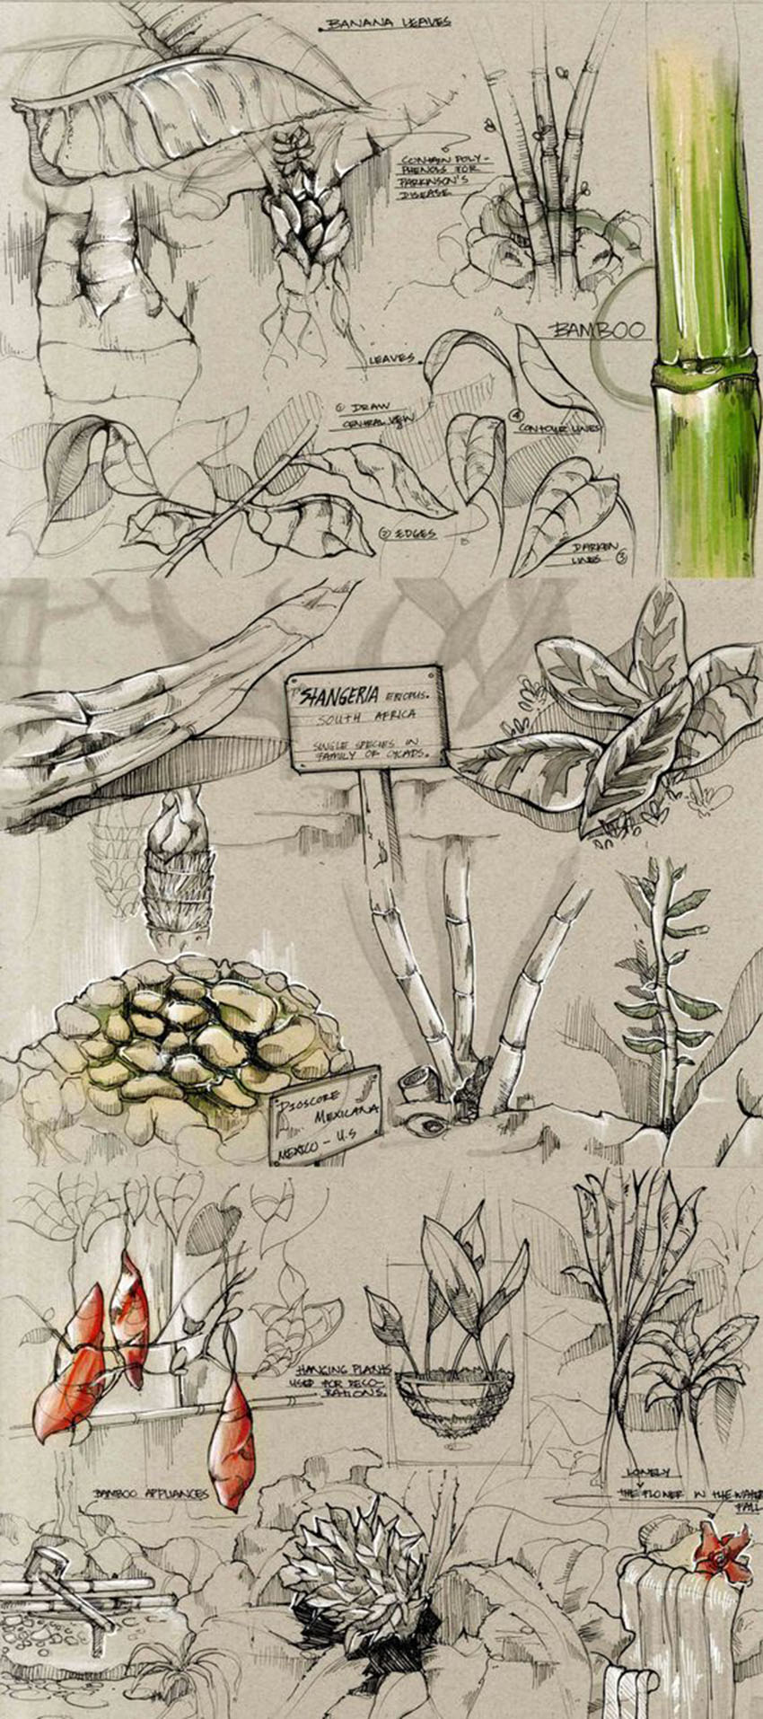



Références de végétaux :

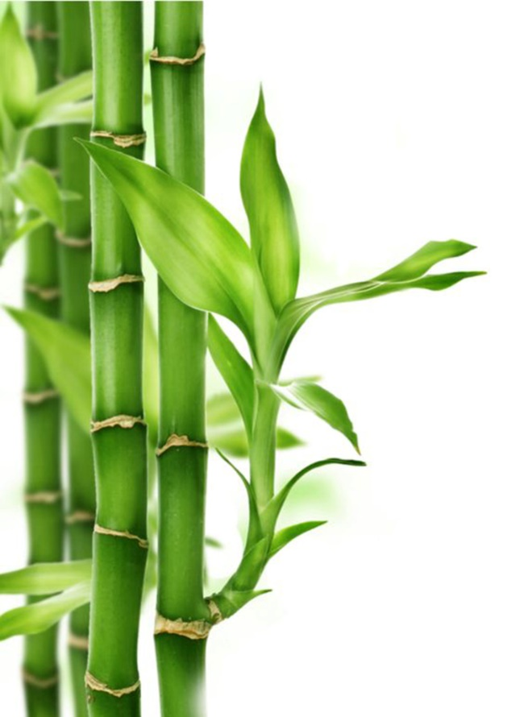 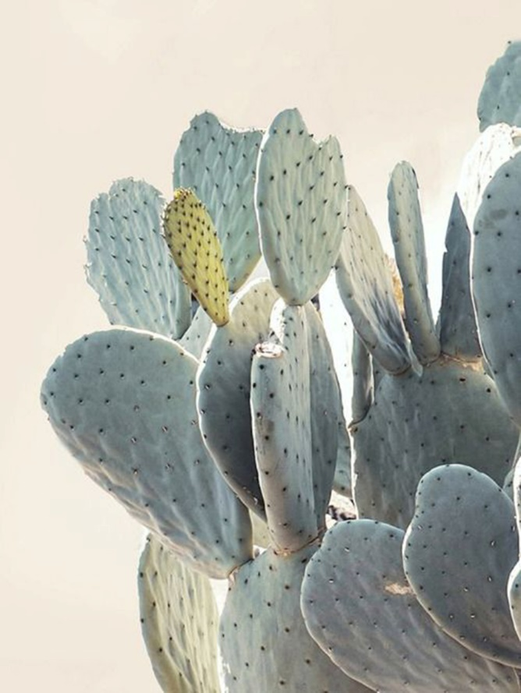

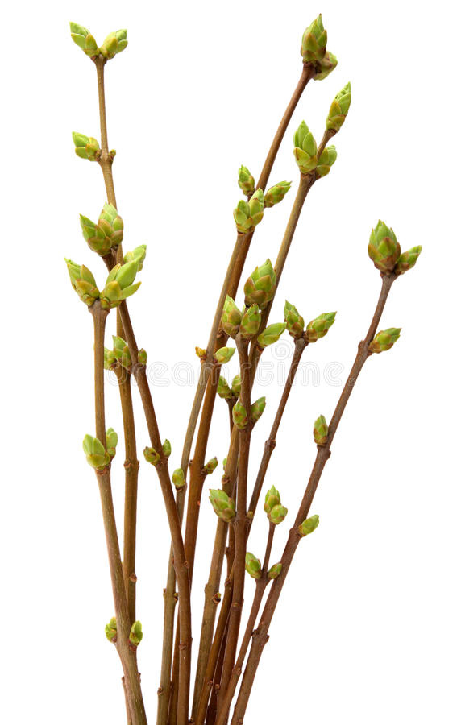 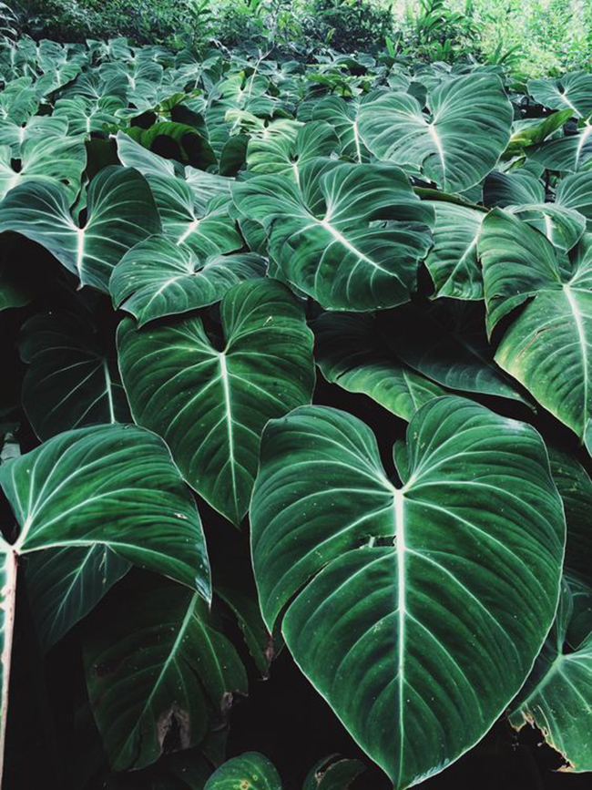

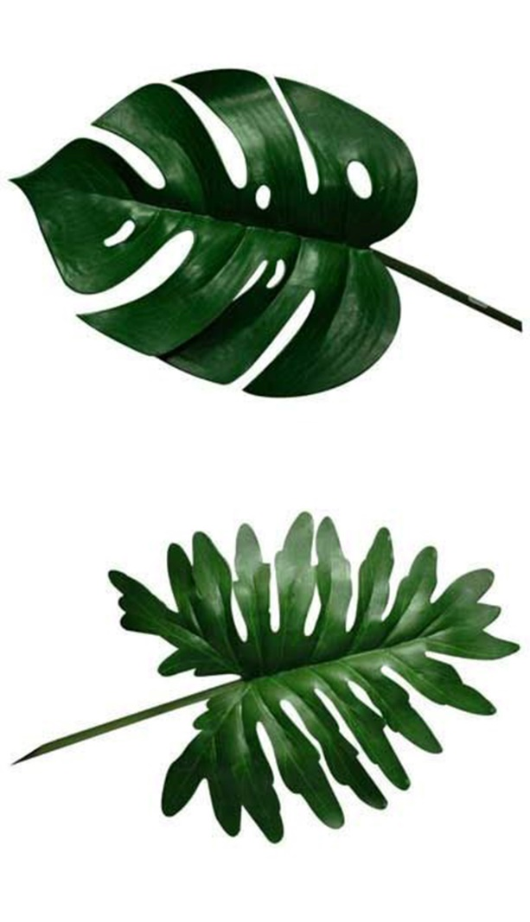 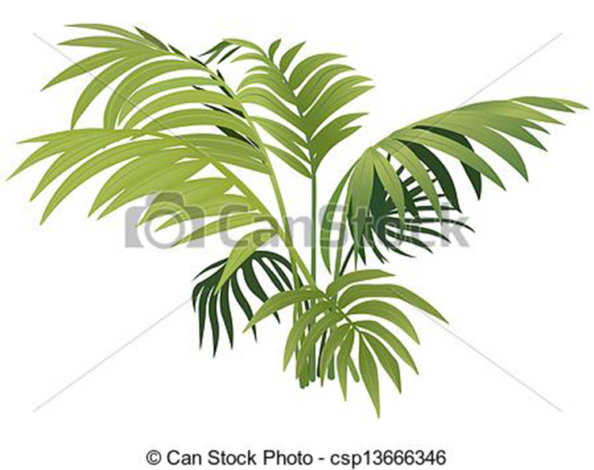

sur le site <https://gainalee9.wix.com/gaina-lee>. Dans la rubrique « étude du monde végétal ».